Фото от Марата Фахретдинова httpsok.rugroup52700875391143

Фото:1979 год, 2 я смена, дружина Комсомольская...........
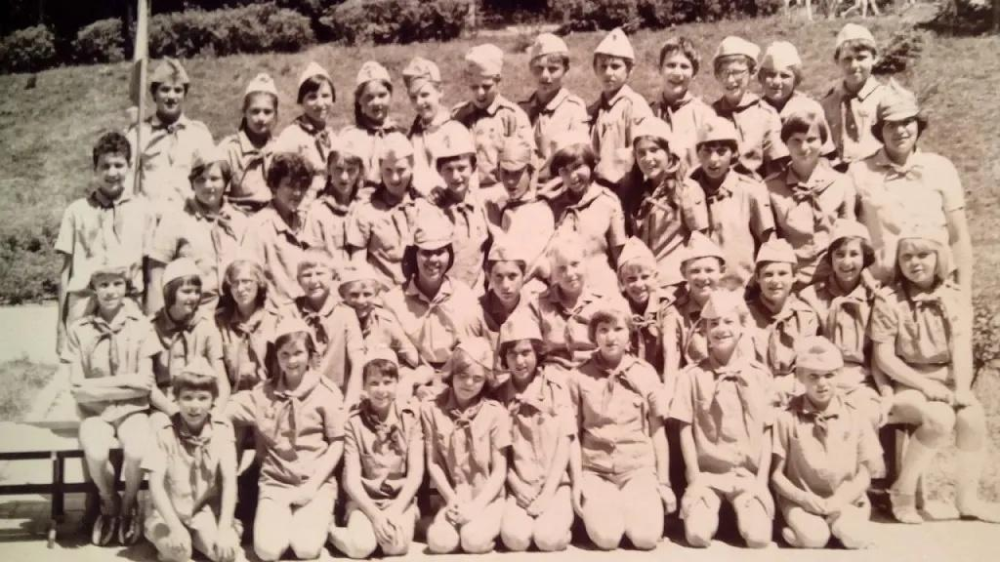1979 год, 2 я смена, дружина Комсомольская...........
Комментарий: Фото:1979 год, 2 я смена, дружина Комсомольская………..
Наименование папки: Фото от Марата Фахретдинова httpsok.rugroup52700875391143

Фото:1979 год, 2 я смена, дружина Комсомольская..........
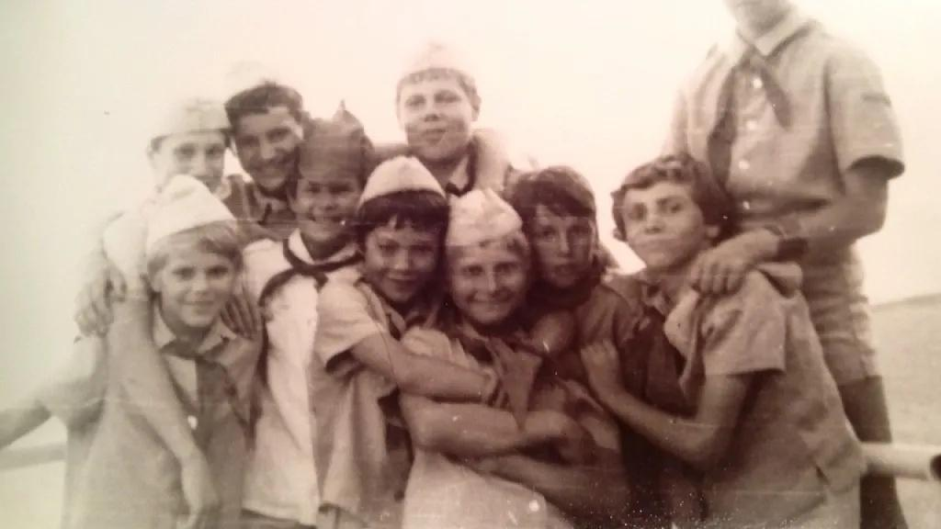1979 год, 2 я смена, дружина Комсомольская..........
Комментарий: Фото:1979 год, 2 я смена, дружина Комсомольская……….
Наименование папки: Фото от Марата Фахретдинова httpsok.rugroup52700875391143

Фото:1979 год, 2 я смена, дружина Комсомольская.........
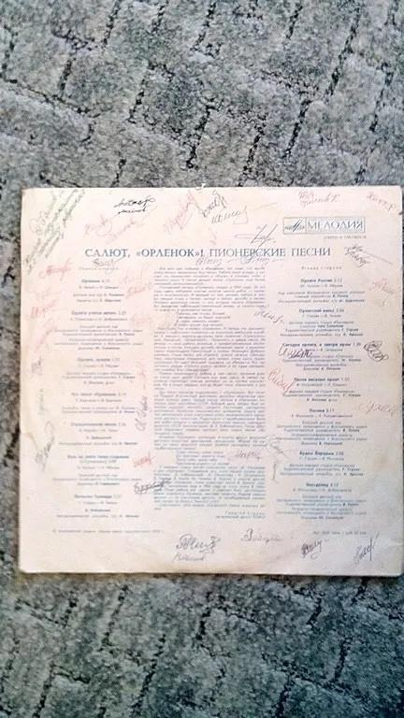1979 год, 2 я смена, дружина Комсомольская.........
Комментарий: Фото:1979 год, 2 я смена, дружина Комсомольская………
Наименование папки: Фото от Марата Фахретдинова httpsok.rugroup52700875391143

Фото:1979 год, 2 я смена, дружина Комсомольская........
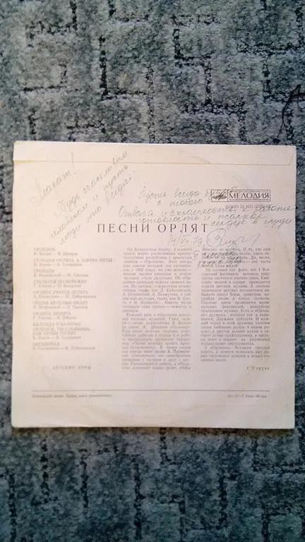1979 год, 2 я смена, дружина Комсомольская........
Комментарий: Фото:1979 год, 2 я смена, дружина Комсомольская……..
Наименование папки: Фото от Марата Фахретдинова httpsok.rugroup52700875391143

Фото:1979 год, 2 я смена, дружина Комсомольская.......
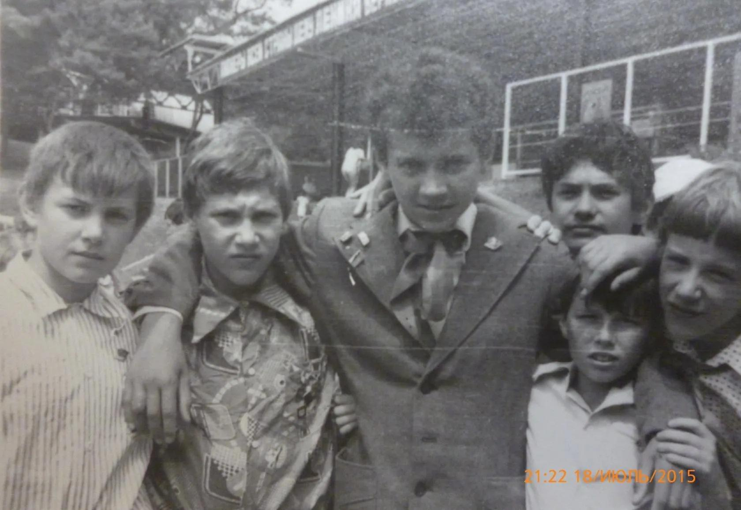1979 год, 2 я смена, дружина Комсомольская.......
Комментарий: Фото:1979 год, 2 я смена, дружина Комсомольская…….
Наименование папки: Фото от Марата Фахретдинова httpsok.rugroup52700875391143

Фото:1979 год, 2 я смена, дружина Комсомольская......
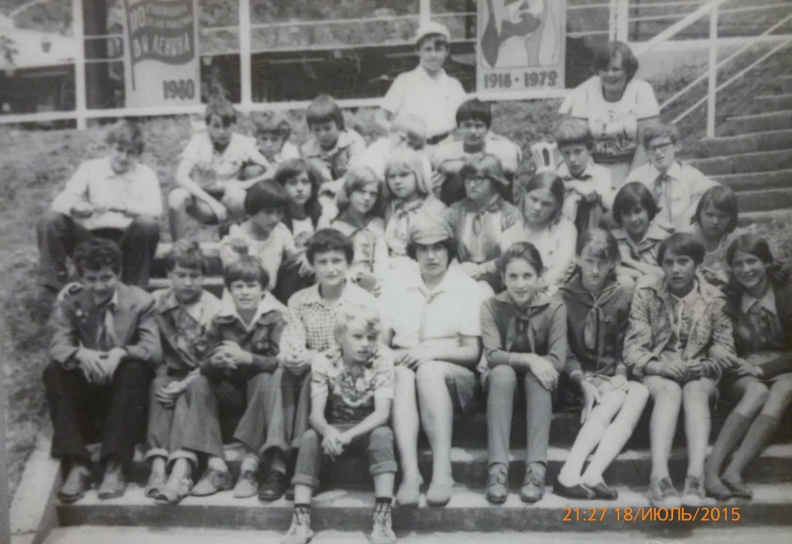1979 год, 2 я смена, дружина Комсомольская......
Комментарий: Фото:1979 год, 2 я смена, дружина Комсомольская……
Наименование папки: Фото от Марата Фахретдинова httpsok.rugroup52700875391143

Фото:1979 год, 2 я смена, дружина Комсомольская.....
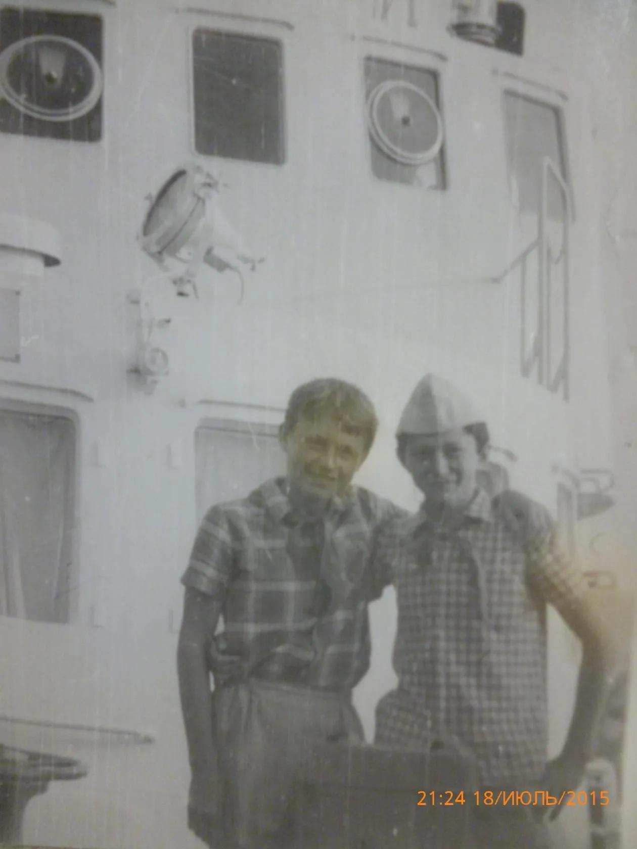1979 год, 2 я смена, дружина Комсомольская.....
Комментарий: Фото:1979 год, 2 я смена, дружина Комсомольская…..
Наименование папки: Фото от Марата Фахретдинова httpsok.rugroup52700875391143

Фото:1979 год, 2 я смена, дружина Комсомольская....
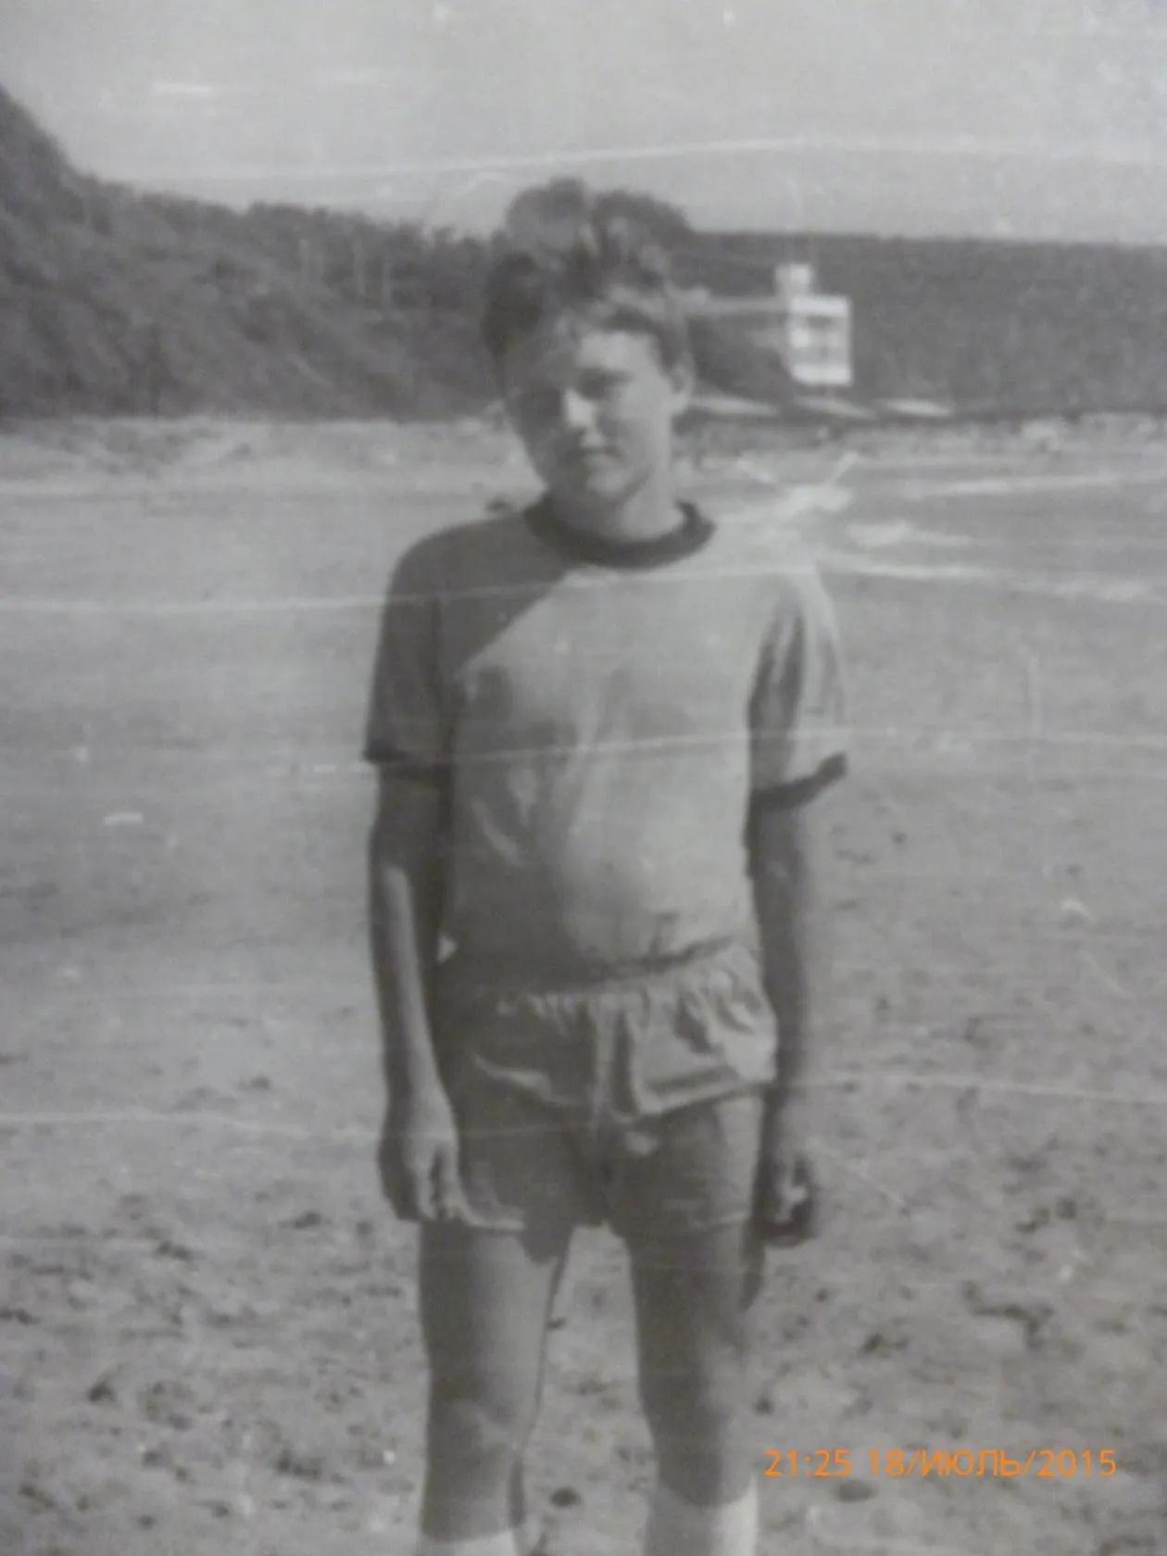1979 год, 2 я смена, дружина Комсомольская....
Комментарий: Фото:1979 год, 2 я смена, дружина Комсомольская….
Наименование папки: Фото от Марата Фахретдинова httpsok.rugroup52700875391143

Фото:1979 год, 2 я смена, дружина Комсомольская...
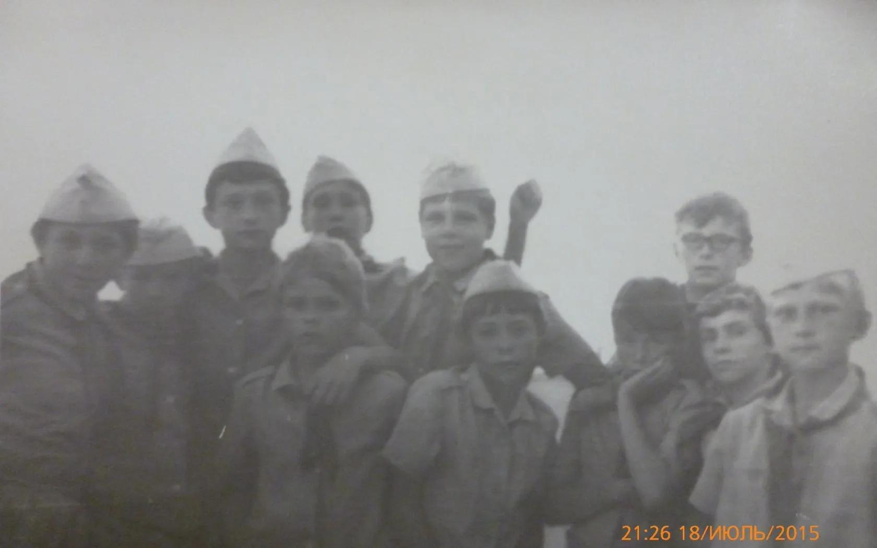1979 год, 2 я смена, дружина Комсомольская...
Комментарий: Фото:1979 год, 2 я смена, дружина Комсомольская…
Наименование папки: Фото от Марата Фахретдинова httpsok.rugroup52700875391143

Фото:1979 год, 2 я смена, дружина Комсомольская..
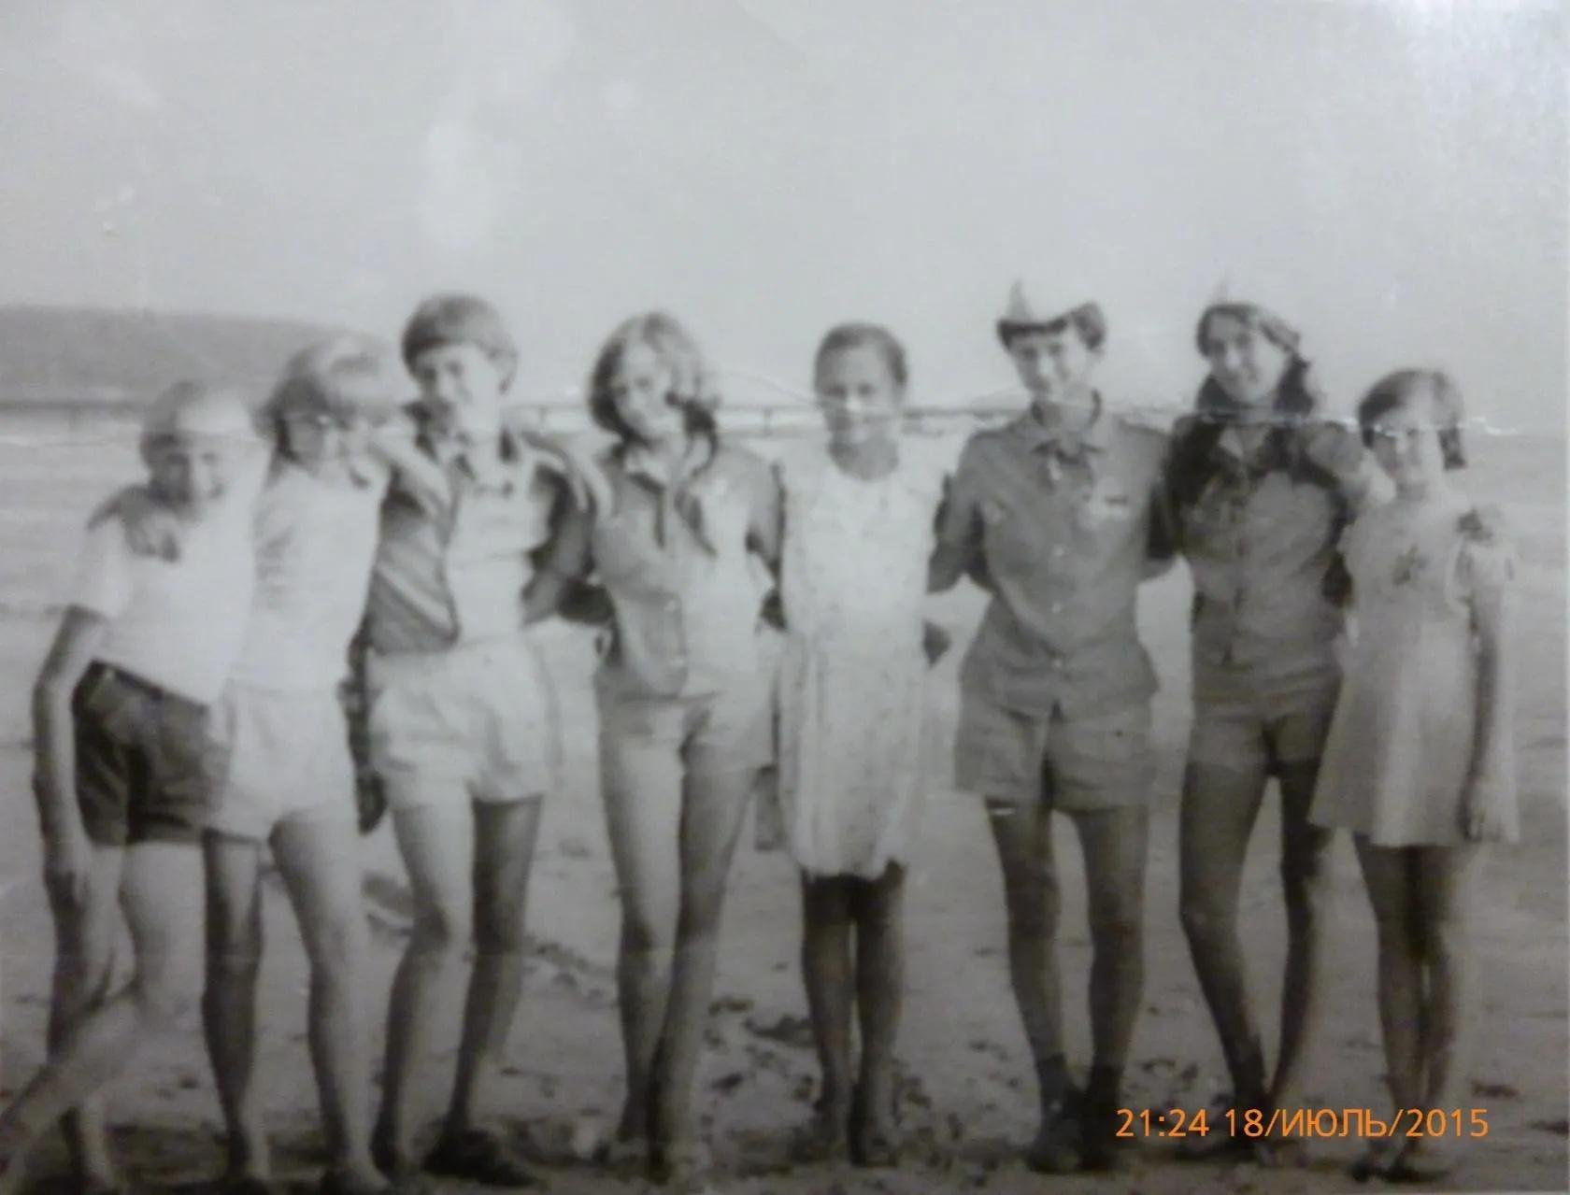1979 год, 2 я смена, дружина Комсомольская..
Комментарий: Фото:1979 год, 2 я смена, дружина Комсомольская..
Наименование папки: Фото от Марата Фахретдинова httpsok.rugroup52700875391143

Фото:1979 год, 2 я смена, дружина Комсомольская.
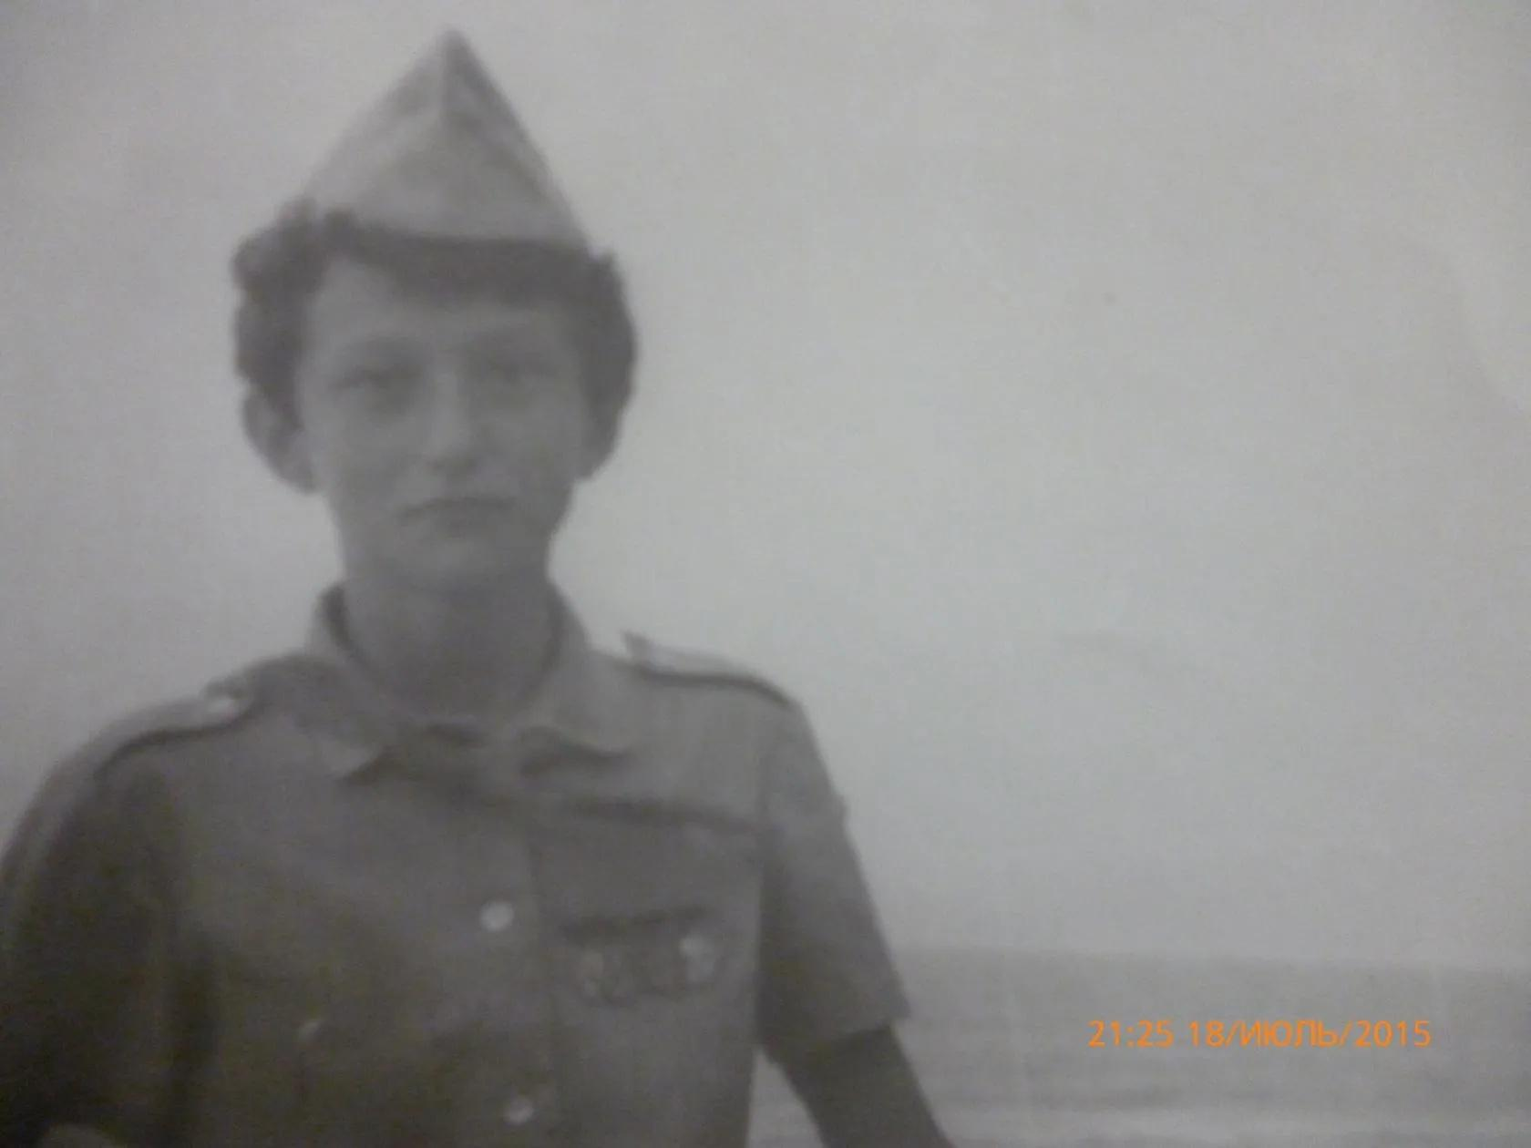1979 год, 2 я смена, дружина Комсомольская.
Комментарий: Фото:1979 год, 2 я смена, дружина Комсомольская.
Наименование папки: Фото от Марата Фахретдинова httpsok.rugroup52700875391143

Фото:i (1)
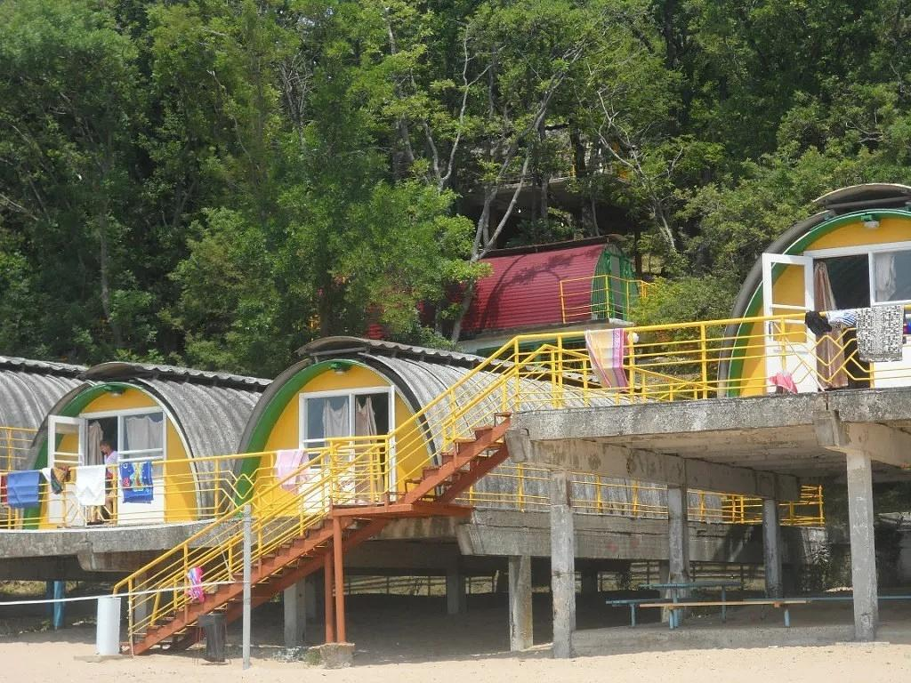i (1)
Комментарий: Фото:i (1)
Наименование папки: Фото от Марата Фахретдинова httpsok.rugroup52700875391143

Фото:i (2)
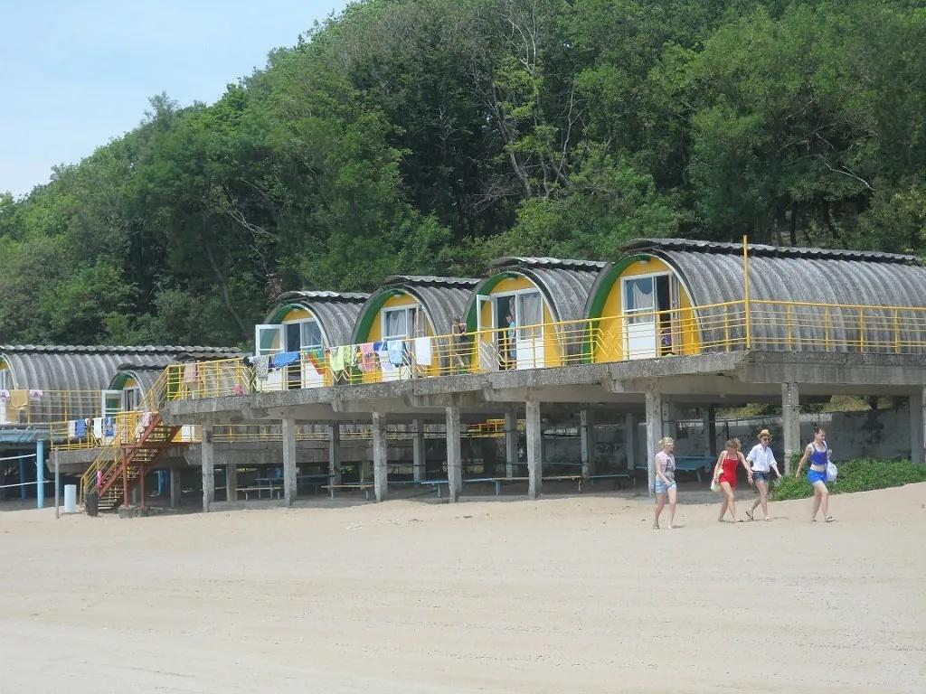i (2)
Комментарий: Фото:i (2)
Наименование папки: Фото от Марата Фахретдинова httpsok.rugroup52700875391143

Фото:i (3)
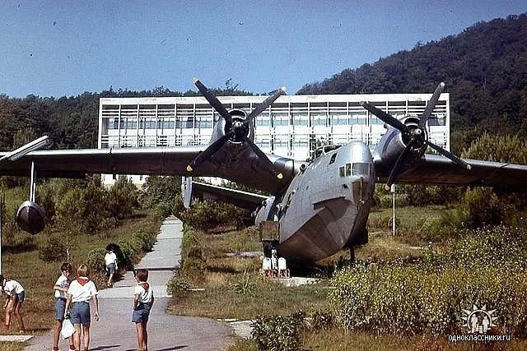i (3)
Комментарий: Фото:i (3)
Наименование папки: Фото от Марата Фахретдинова httpsok.rugroup52700875391143

Фото:i (4)
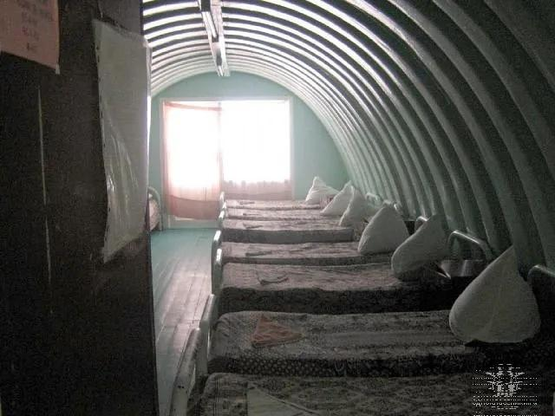i (4)
Комментарий: Фото:i (4)
Наименование папки: Фото от Марата Фахретдинова httpsok.rugroup52700875391143

Фото:i (5)
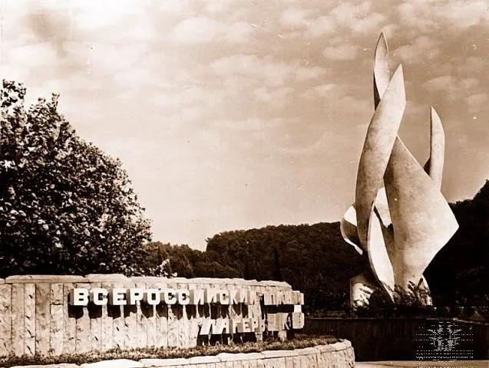i (5)
Комментарий: Фото:i (5)
Наименование папки: Фото от Марата Фахретдинова httpsok.rugroup52700875391143

Фото:i
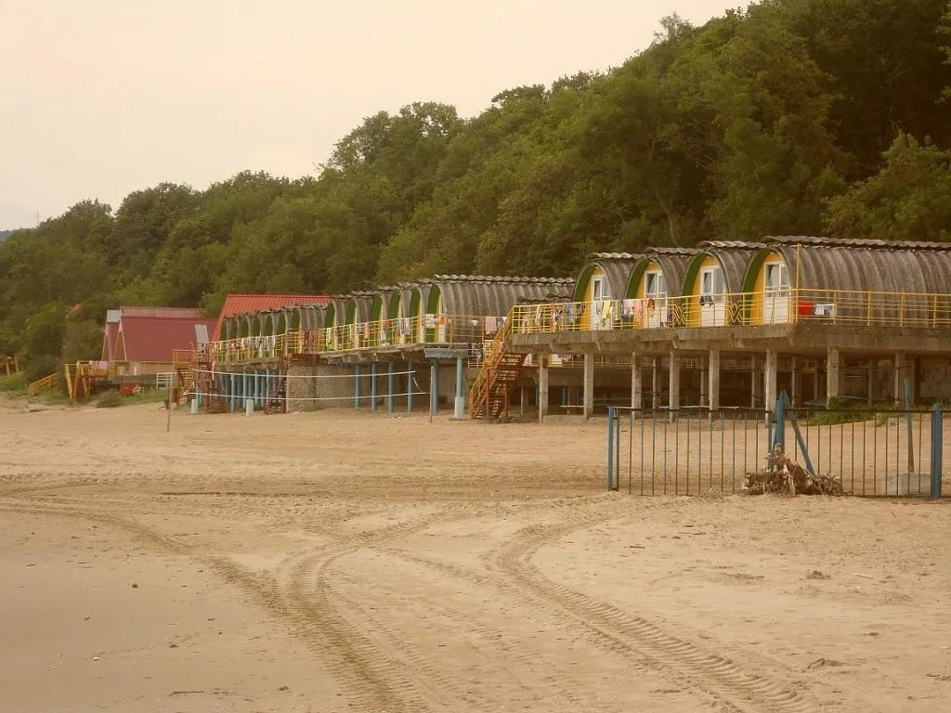i
Комментарий: Фото:i
Наименование папки: Фото от Марата Фахретдинова httpsok.rugroup52700875391143

Фото:Вожатая Вера
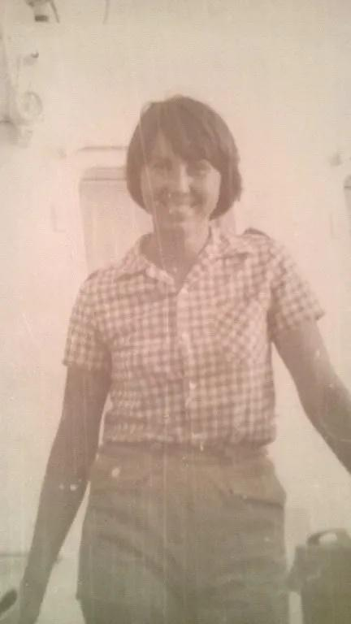Вожатая Вера
Комментарий: Фото:Вожатая Вера
Наименование папки: Фото от Марата Фахретдинова httpsok.rugroup52700875391143

